Organizacje na terenie Gminy Święciechowa

Lp. |  | Nazwa | Adres | Przedstawiciele
1. |  | Akademia Piłkarska ELPA Święciechowa  Nr KRS 0000517093  email: elpa2014@wp.pl | 64-115 Święciechowa  ul. Kolbego 11 | Prezes - Paweł Frąckowiak  Skarbnik- Tomaszewski Maciej Mateusz  Sekretarz- Jaworska Agnieszka  członek zarządu- Nowaczyk Dawid  członek zarządu - Cichoszewski Łukasz
2. |  | Klub Sportowy Kormoran Święciechowa  Ewidencja Klubów Sportowych  Starosty Leszczyńskiego Nr ewidencji 7  email: pawelkozminski@interia.eu  torell@interia.pl | 64-115 Święciechowa  ul. Wschowska 46 | Paweł Koźmiński-Prezes  Marek Antoniak –Wiceprezes  Jędrzej Skorupiński - Wiceprezes  Norbert Szulc –Sekretarz  Ryszard Płachta –Członek  Robert Woźny –Członek  Hubert Szulc –Członek
3. |  | Klub Sportowy Iskra Długie Stare  Ewidencja Klubów Sportowych  Starosty Leszczyńskiego  Nr ewidencji 8  email: iskra.dlugie-stare@wielkopolskizpn.pl | Długie Stare  64-100 Leszno  ul. Polna 6 | Prezes - Krzysztof Wróblewski  Wiceprezes- Karol Koźmiński  Sekretarz- Tomasz Piosik  Skarbnik – Szymon Kaczmarek  Członek – Magdalena Wróblewska
4. |  | Ludowy Klub Sportowy ,,Błękitni’’ Niechłód  Ewidencja Klubów Sportowych  Starosty Leszczyńskiego  Nr ewidencji 13  sz.kurpisz@wp.pl | Niechłód 22B  64-115 Święciechowa | Szymon Kurpisz – Prezes  Dawid Jóźwiak –Wiceprezes  Grzegorz Lisiatyński -Wiceprezes  Jacek Lisiatyński –Sekretarz  Adrian Kurpisz – Członek Zarządu  Rafał Osięgłowski – Członek Zarządu  Joachim Piwek -Członek Zarządu
5. |  | Uczniowski Klub Sportowy ,,Dragon’’ Długie Stare  Ewidencja Klubów Sportowych  Starosty Leszczyńskiego  Nr ewidencji 14  e-mail: dragongorwa@wp.pl | Długie Stare  Ul. Leszczyńska 1  64-100 Leszno | Tomasz Gorwa- Prezes  Daniel Szymyślik- Skarbink  Małgorzata Gorwa -Sekretarz
6. |  | Stowarzyszenie ,,ZMW’’  Nr KRS 0000376573  e-mail :  zmw.redakcja@gmail.com | Przybyszewo  64-100 Leszno  Ul. Leśna 2 | Zuzanna Leciejewska – Prezes  Frąckowiak Bianka – Skarbnik  Szłapczyńska Wiktora - Sekretarz
7. |  | Klub Żołnierzy Rezerwy  LOK  przy Samorządowym  Ośrodku Kultury  w Święciechowie | 64-115 Święciechowa  Ul. Śmigielska 1a | Stanisław Jankowski-Prezes  Marian Klupieć- Wiceprezes  Karol Bartkowiak- Skarbnik
8. |  | Polski Związek Emerytów, Rencistów i Inwalidów  Oddział Rejonowy Związku Emerytów, Rencistów i Inwalidów w Święciechowie  KRS 0000109984  345 Jednostka Terenowa  e-mail: callas1404@wp.pl | 64-115 Święciechowa  ul. Rynek 4 | Wanda Szywała – Przewodnicząca  Matysiak Barbara –Zastępca  Longina Raburska - Skarbnik  Nowacka Stanisława - Sekretarz
9. |  | Stowarzyszenie „STRZELCY ŚWIĘCIECHOWSCY”  KRS 0000587827  zbigniew.zajdel@gmail.com | 64-115 Święciechowa  UL. Rynek 10 | Zbigniew Zajdel –Prezes  Sandra Rozwalka – Sekretarz  Karol Bartkowiak- Skarbnik
10. |  | Stowarzyszenie MOŻEMY  KRS 0000633117  e-mail: stowarzyszenie.mozemy@gmail.com | 64-115 Święciechowa  ul. Generała Tadeusza Kutrzeby 67 | Edyta Borowczak – Prezes  Marta Kurpisz –Wiceprezes  Jowita Pietrucha-Sekretarz  Elżbieta Skorupińska -Skarbnik
11. |  | Stowarzyszenie Towarzystwo Przyjaciół Strzyżewic  KRS 0000551793  strzyżewice@gmail.com | 64-100 Leszno  Strzyżewice  Ul. Pilotów 16 | Beata Zabroni- Prezes  Maria Karolczak – Skarbnik  Wiesława Małycha - Sekretarz
12. |  | Stowarzyszenie „Przyjaciół Szkoły  i Rozwoju Wsi Długie Stare”  KRS 0000554198  e-mail: urbanscy@vp.pl | 64-100 Długie Starte  ul. Leszczyńska 1/1 | Anna Urbańska - Prezes  Marzanna Foralewska– Wiceprezes  Elżbieta Miszczak- Skarbnik  Beata Dybizbańska-Poprawa- Sekretarz
13. |  | Aktywni dla Gołanic  KRS 0000677330  e-mail: aktywnidlagolanic@gmail.com | 64-117 Gołanice  ul. Parkowa 30 | Kornela Sztor - Prezes  Adam Rosik -Z-ca Prezesa  Michalina Mikołajczyk – Skarbnik  Monika Fresel – Sekretarz
14. | 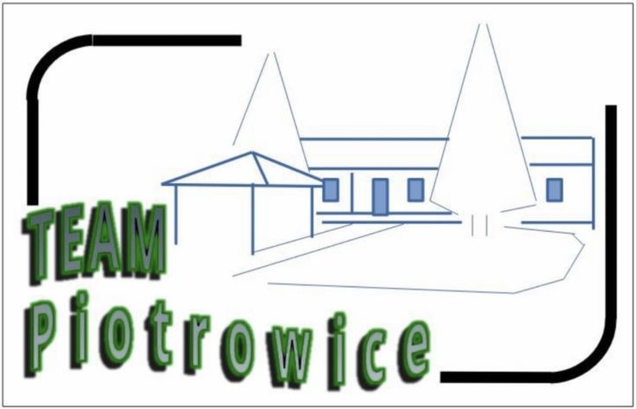 | TEAM PIOTROWICE  Ewidencja Stowarzyszeń Zwykłych Starosty Leszczyńskiego  Nr ewidencji 14  e-mail: teampiotrowice@gmail.com  tel.: 784-555-433 | Piotrowice 8A  64-115 Święciechowa | Agnieszka Guezenoc – Prezes  Krzysztof Gdula – Członek Zarządu  Adam Hudzik – Członek Zarządu
15. |  | Nasze Trzebiny  Ewidencja Stowarzyszeń Zwykłych  Starosty Leszczyńskiego  Nr ewidencji 3  nasze.trzebiny@gmail.com | 64-100 Leszno  Trzebiny 35 | Dorota Wróbel –Przedstawiciel  Izabela Paciorek – Skarbnik
16. |  | Stowarzyszenie Bliżej Słońca  KRS 0000772362 | 64-115 Święciechowa  ul. Wolności 6 | Alicja Nowak – Prezes  Barbara Mitelska – Wiceprezes  Edyta Wawrzyniak – Sekretarz
17. | 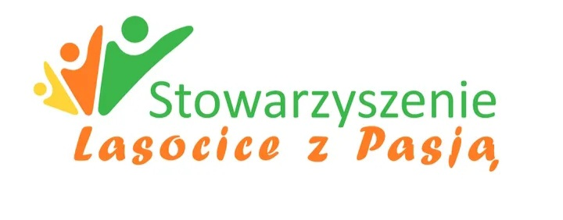 | Stowarzyszenie Lasocice z Pasją  KRS 0000786993  lasocice2019@wp.pl | 64-100 Leszno  ul. Sportowa 51 | Wiesława Małycha – Prezes  Katarzyna Dąbrowska – Sekretarz  Magdalena Wasilewska - Skarbnik
18. |  | Fundacja Sztuka  KRS 0000769771  e-mail: fundacjasztuka.kontakt@gmail.com | ul. Krzycka 7  64-115 Święciechowa | Prezes Zarządu: Nowaczyk Maciej  Wiceprezes; Nowaczyk Joanna Edyta
19. |  | Blue Flower Garden Club  Towarzystwo Ogrodnicze  Ewidencja Stowarzyszeń Zwykłych  Starosty Leszczyńskiego  Nr ewidencji 12  e-mail:towarzystwoogrodnicze@op.pl  tel. 784-555-433 | 64-115 Święciechowa  Piotrowice 7a | Marta Skowrońska –Przedstawiciel

